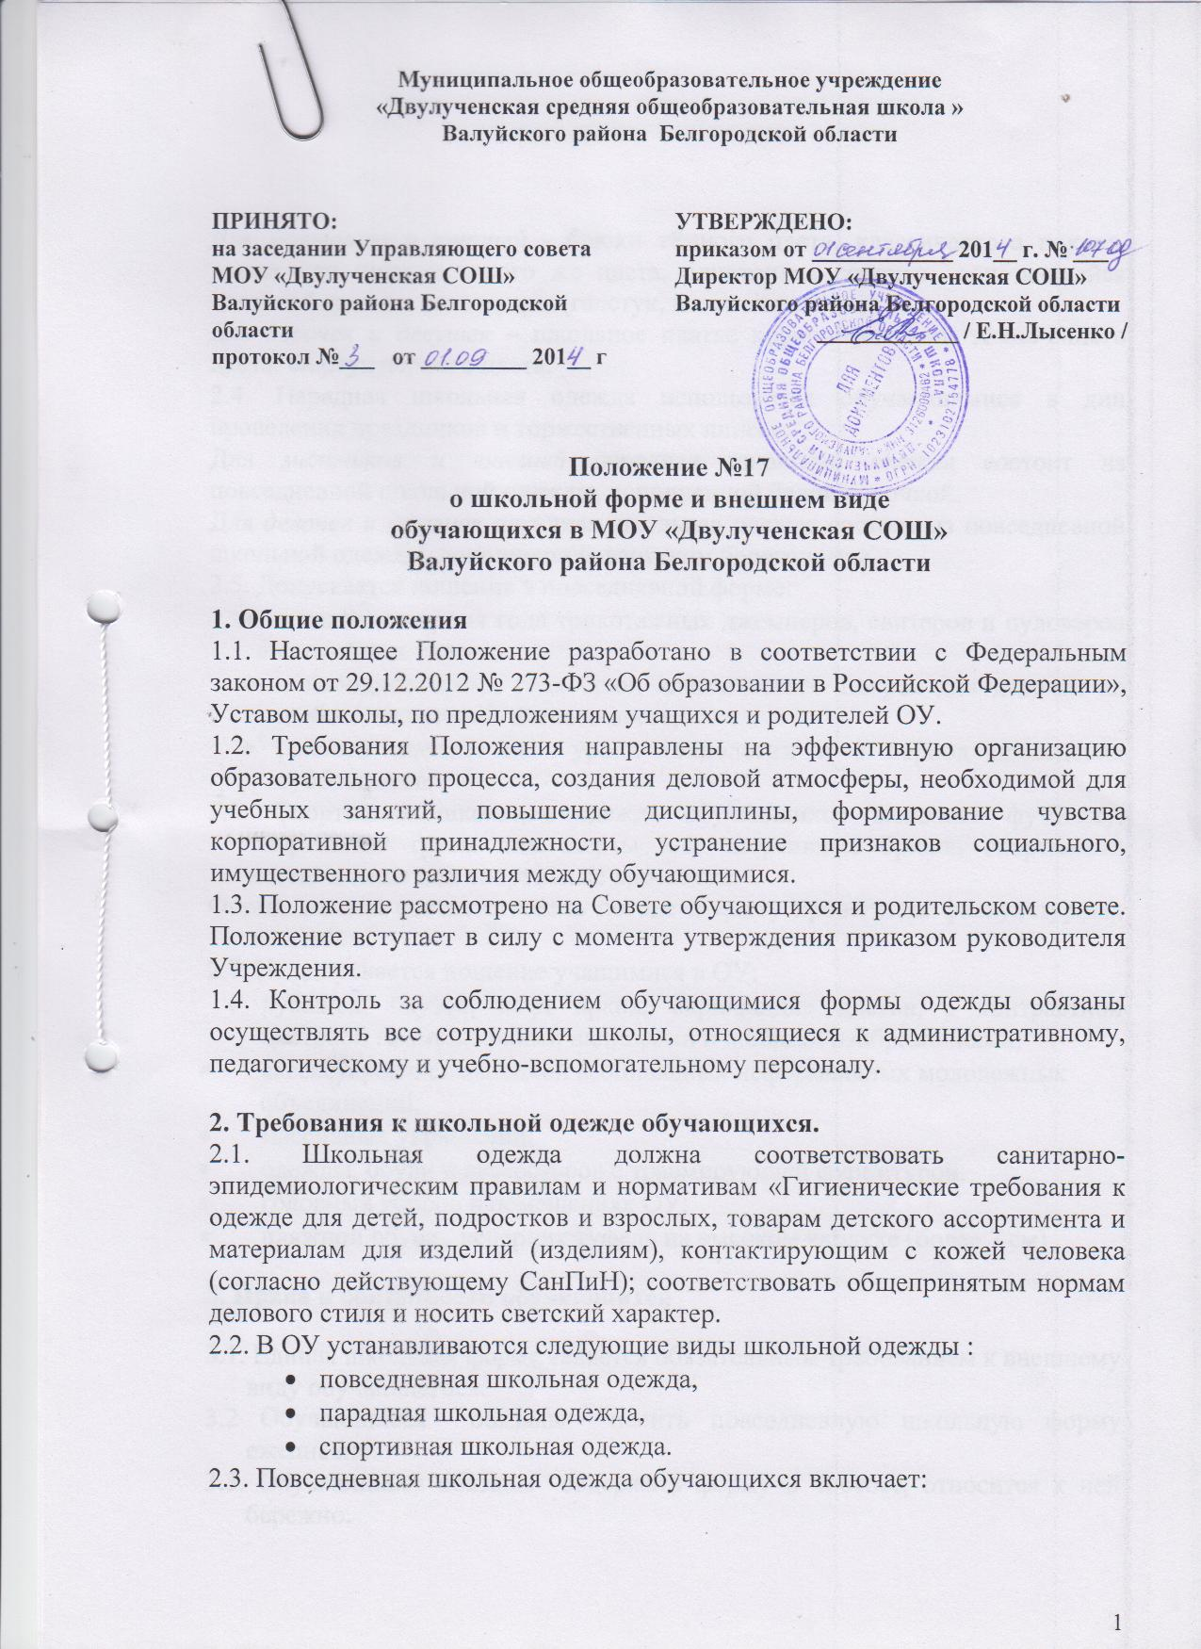

*Для мальчиков и юношей* - брюки тёмного цвета, классического покроя, жилет или пиджак такого же цвета, однотонная сорочка сочетающейся цветовой гаммы; аксессуары (галстук, поясной ремень);

*Для девочек и девушек* – школьное платье коричневого или тёмно-синего цвета. Фартук чёрного цвета.

2.4. Парадная школьная одежда используется обучающимися в дни проведения праздников и торжественных линеек.

Для *мальчиков и юношей* парадная школьная одежда состоит из повседневной школьной одежды, дополненной белой сорочкой.

Для *девочек и девушек* парадная школьная одежда состоит из повседневной школьной одежды, дополненной фартуком белого цвета.

2.5. Допускается ношение в повседневной форме:

* в холодное время года трикотажных джемперов, свитеров и пуловеров спокойных цветов;
* в холодное время года брюк классического покроя для девочек из любого типа ткани тёмного цвета;
* рабочей одежды на уроки технологии и в период проведения субботников.

2.6. Спортивная школьная одежда обучающихся включает футболку, спортивные трусы или шорты или спортивные брюки, спортивный костюм, кеды или спортивные кроссовки.

Форма должна соответствовать погоде и месту проведения физкультурных занятий.

2.7. Не допускается ношение учащимися в ОУ:

* рубашек, блузок, кофт ярких, «кричащих» цветов, с контрастной цветовой гаммой, яркими надписями и любыми изображениями;
* аксессуаров с символикой асоциальных неформальных молодежных

объединений;

* массивных украшений.
* одежды, обуви и аксессуаров с травмирующей фурнитурой;
* головных уборов в помещениях ОУ;
* пляжной обуви, вечерних туфель на высоком каблуке (более 7 см).

**3. Права и обязанности обучающихся**

3.1. Единая школьная форма является обязательным требованием к внешнему виду обучающегося.

3.2 Обучающиеся обязаны носить повседневную школьную форму ежедневно.

3.3. Обучающиеся обязаны содержать форму в чистоте, относится к ней бережно.

3.4. Спортивная форма в дни уроков физической культуры приносится обучающимися с собой и надевается только исключительно для уроков физической культуры.

3.5. В дни проведения торжественных линеек, праздников обучающиеся надевают парадную форму.

**4.** **Права и обязанности родителей**

4.1. Родители имеют право обсуждать на родительских советах класса и школы вопросы, имеющие отношение к школьной форме, выносить на рассмотрение Управляющего совета предложения в отношении школьной формы.

4.2. Родители обязаны приобрести учащимся школьную форму, согласно условиям данного Положения до начала учебного года, и делать это по мере необходимости, до окончания обучающимися данного ОУ.

4.3. Ежедневно контролировать внешний вид обучающегося перед выходом его в школу в соответствии с требованиями Положения.

4.4. Следить за опрятным состоянием школьной формы своего ребенка.

4.5. Не допускать ситуаций, когда обучающийся причину отсутствия формы объясняет тем, что она постирана и не высохла.

4.6. Регулярно проверять дневник обучающегося в части сообщения об отсутствии школьной формы и принимать меры для устранения данного замечания.

**5.**     **Права и обязанности сотрудников ОУ**

5.1. Все сотрудники школы, относящиеся к административному, педагогическому и

учебно-вспомогательному персоналу имеют право:

* требовать соблюдения обучающимися требований к школьной одежде и внешнему виду;
* делать обучающимся, явившимся в школу без школьной одежды, устные замечания и письменные записи в дневник следующего содержания: «Явился на уроки не в школьной одежде», завизировав ее своей подписью с расшифровкой;
* действовать в рамках своей компетенции на основании должностной инструкции.

5.2. Классный руководитель обязан:

* осуществлять ежедневный контроль на предмет ношения обучающимися своего класса школьной формы перед началом учебных занятий;
* своевременно (в день наличия факта) ставить родителей в известность о факте отсутствия школьной формы у обучающегося;
* действовать в рамках своей компетенции на основании должностной инструкции.

5.3. В случае длительного уклонения от ношения школьной формы вопрос выносится на комиссию по разрешению споров между участниками образовательного процесса.

5.4. По решению комиссии к обучающемуся и его родителям (законным представителям учащегося) могут быть применены меры дисциплинарного взыскания в соответствии со статьями 43 и 45 закона РФ «Об образовании».

Первый экземпляр Положения хранится в канцелярии школы.

Сканированная копия Положения размещена на официальном сайте ОУ*.*

Срок действия настоящего Положения до внесения изменения.